1. 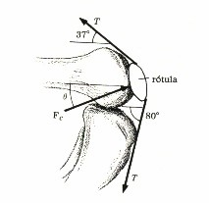Encuentre la fuerza muscular durante un salto vertical con contra movimiento de una persona, si en la etapa de propulsión el desplazamiento de centro de gravedad fue de 0.25 m; y la altura del salto h = 0.45m ; la masa del saltador fue de 65 Kg. También determine el trabajo realizado por la fuerza muscular durante la etapa de propulsión. Encuentre el tiempo de la etapa de propulsión.

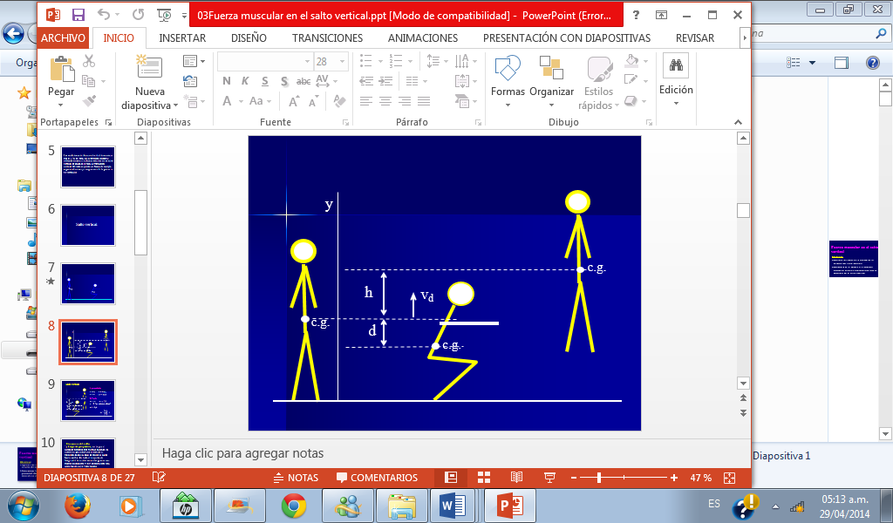

1. La figura muestra la forma del tendón de cuádriceps al pasar por la rótula. Si la tensión T del tendón es 120 kgf ¿cuál es el módulo y la dirección de la fuerza de contacto FC ejercida por el fémur sobre la rótula?
2. Calcule la masa *m* que se necesita para sostener la pierna mostrada en la figura. Suponga que la pierna tiene una masa de 16 kg y que su centro de gravedad está a 36 cm de la articulación de la cadera. El cabestrillo está a 80,5 cm de la articulación de la cadera.

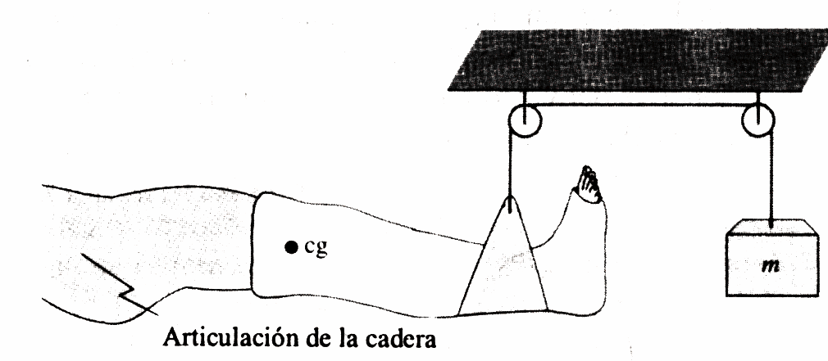

fig. 4

1. En la fig.18 se muestra una esfera metálica junto a un cilindro del mismo material .Calcule la altura del cilindro para el centro de gravedad del sistema esté ubicado en el punto de contacto entre los dos cuerpos. R= 60 cm y r = 40cm.
2. Responda a lo siguiente.
3. El musculo esquelético Constituye cerca ……………… de la masa corporal y contiene elementos …………….. o …………………. y elementos …………………….o pasivos.
4. El musculo está compuesto por : 75 % de ……………………20% de ………….. y 5 % de ……………………………
5. Según la disposición de las fibras musculares indique el tipo de musculo del cuerpo humano

